**TAREA de 17 de octubre DE 3° “A” y “B”**

CIENCIAS NATURALES

1. Leer un gráfico.

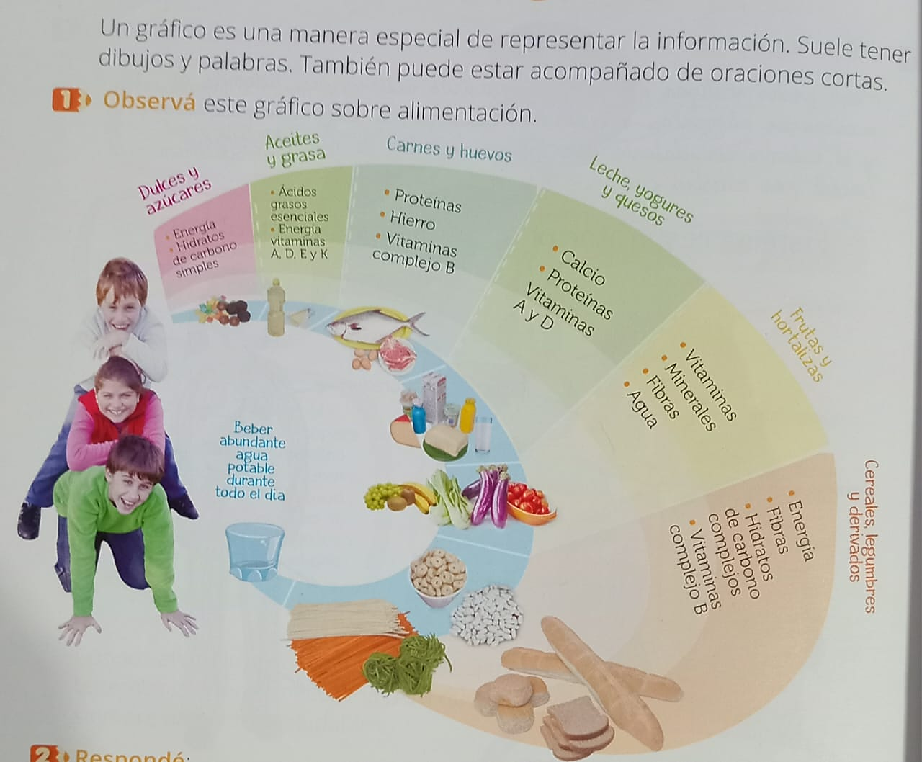

1. ¿Qué datos te brinda este gráfico para tu vida cotidiana?

………………………………………………………………………………………………………………..

………………………………………………………………………………………………………………..

1. ¿Cómo debe ser tu alimentación?

………………………………………………………………………………………………………………..

…………………………………………………………………………………………………………………

**CIENCIAS SOCIALES**

1. Respondé.

* ¿Quiénes financiaron le expedición a Colón?

………………………………………………………………………………………………………………………………………………………………………………….

………………………………………………………………………………………………………………………………………………………………………………….

* ¿Cómo se llamaba los barcos?

………………………………………………………………………………………………………………………………………………………………………………….

………………………………………………………………………………………………………………………………………………………………………………….

* ¿Cómo llamó Colón a la Isla habían llegado?

…………………………………………………………………………………………………………………………………………………………………………………

………………………………………………………………………………………………………………………………………………………………………………….

* ¿Cómo llamó a los primeros habitantes? ¿Por qué?

…………………………………………………………………………………………………………………………………………………………………………………

…………………………………………………………………………………………………………………………………………………………………………………